14天王牌陆军冬令营

课程详情
活动简介
陆军是我国军队中，
历史最悠久、战果最辉煌的军种。
作为公认的世界第一陆军，
中国陆军真正的绝招，
在于强大到可怕的纪律性和主观能动性，
这些也是我们孩子最需要和最缺乏的能力！
西点好习惯之王牌陆军训练营，
是西点的创始营，效果营，口碑营！
行业深耕13载，
数十万成功案例，
帮助打造学员好习惯，
不断的打磨优化升级，
学习军人般的自律，用自律改变人生，
磨练军人般的意志，用意志通往成功。
2023年，王牌陆军整装待发！
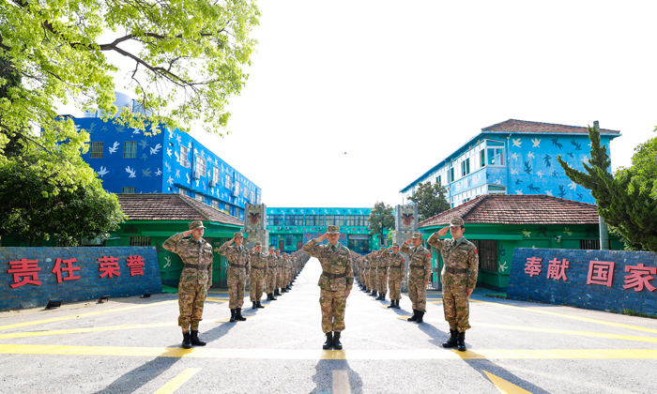
活动特色
1、意志力：提升挫折抵抗力，选择目标不轻易放弃，遇到到困难能够寻找方法突破并且兴趣满满的坚持下去。
2、生活习惯：戒除拖拉懒散，远离电子产品，养成良好生活作息，提高个人卫生，提升意志力和自律能力。
3、学习习惯：树立学习目标，优化学习方法，提升专注力和学习效率。
4、行为习惯：规范规范三姿（站、坐、走），注重礼节礼貌，提升独立能力和表达沟通能力。
活动内容
1、军事体能
擒敌拳、军事障碍、穿越沼泽、踢滚木、推木栏、爬墙、拎水桶接力、抬担架比赛。
2、军事装备
装甲体验、坦克驾驶、三七高炮、水火箭、红箭8、导弹发射、森林火箭筒、飞碟射击、爆瓶射击、枪支组装与拆卸、枪械知识、喀秋莎实兵发射、地雷探测、罗马炮架、创意子弹壳。
3、军事训练
战术训练、单个军人徒手操训练、军歌拉练、紧急集合、极限涉水、负重接力、轮胎、弹药箱等。
4、生存训练
野外生存、战地救护、火线英雄、 野外急救术、野外单兵作训。
5、好习惯训练
生活习惯训练、学习习惯训练、行为习惯训练、情绪管理训练。
活动收获
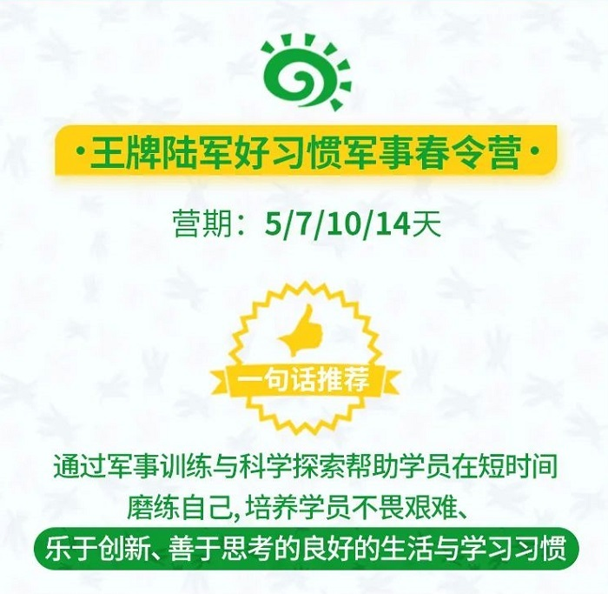
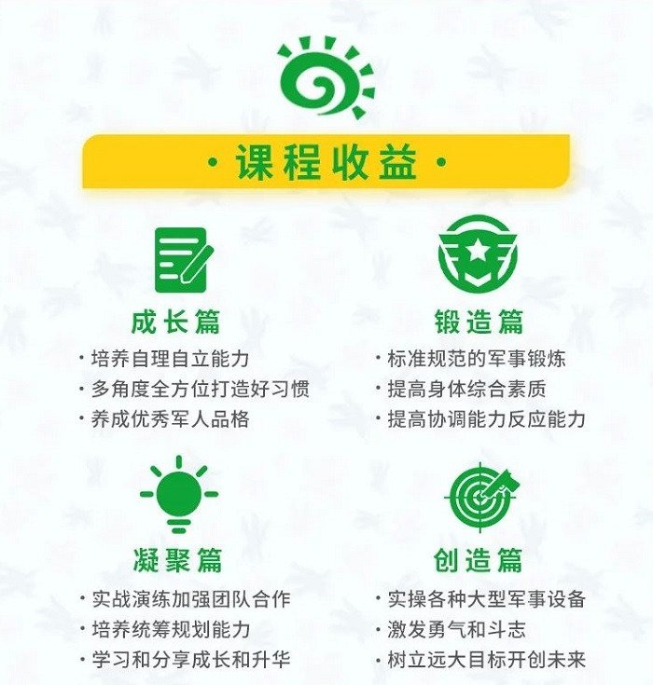
师资介绍
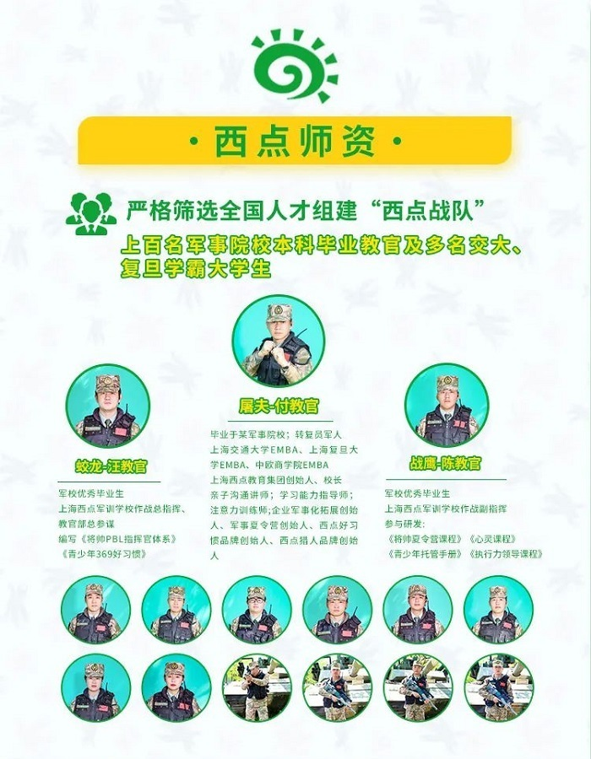
安全保障
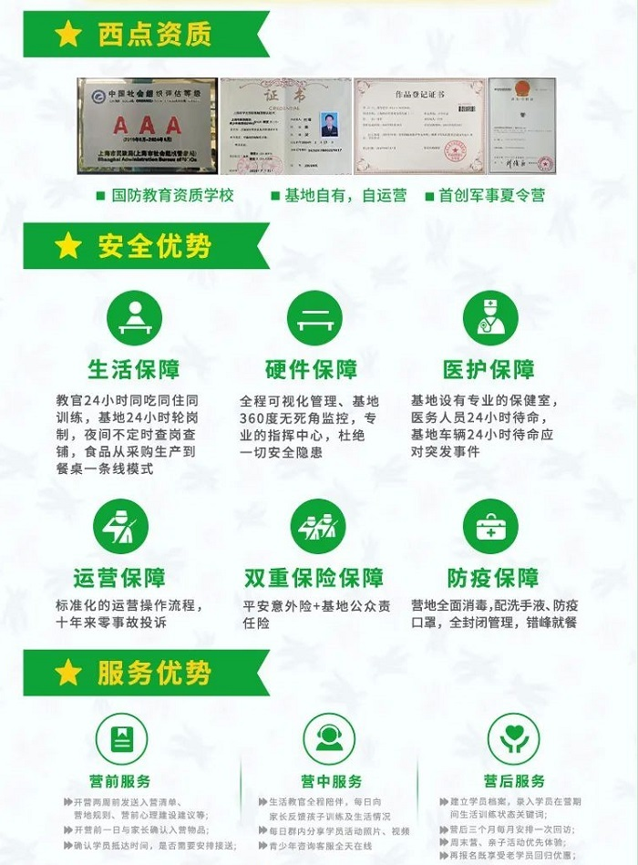
作息时间
06:00 起床哨
06:00-06:15 起床洗漱
06:15-07:30 内务pk
07:30-08:00 军事用餐
08:00-08:40 内务整理内务PK
08:40-09:30 操课军事训练
09:30-11:00 拓展训练
11:00-11:30 军事调整
11:30-12:00 军事用餐
12:15-14:00 军事午休
14:00-14:30 内务整理
14:30-16:30 操课文化课辅导
16:30-18:00 拓展训练
18:00-18:30 军事用餐
18:30-19:20 感悟分享
19:20-20:10 生活自理能力训练
20:10-21:00 主题班会军事晚点名
21:00-06:00 就寝查寝
招生详情
招生对象：5-16周岁身体健康青少年
（适合对象：1、拖拉、懒散、没有时间观念；2、自我为中心、缺乏感恩意识；3、目标不明确、学习动力不足；4、不能持之以恒的坚持、行动力不够；5、解决问题能力不够、责任感不强；6、缺乏阳刚之气、抗压受挫承受能力不够。）
营期时间：2023年1月27日-2月09日
师资配比：
6个孩子配一个生活教官（辅导员），一个班1:6
一个训练教官配36个孩子，一个排1:36
活动费用：8280元/人
费用包含：服装，双重保险，吃饭，住宿，训练费等
费用不含：往返的大交通费
营地地址、集合地点：上海市奉贤区柘林镇沪杭公路3368号
餐饮标准：
早餐：鸡蛋、牛奶、馒头、包子、小菜、稀饭；
中餐：两荤两素一汤；
晚餐：两荤两素一汤、水果。
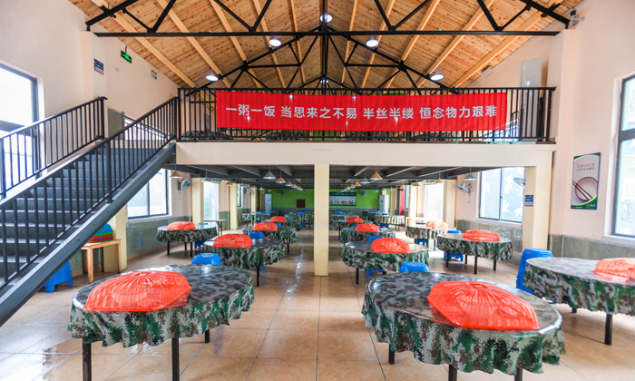
住宿标准：军用高低床6人间，公共淋浴，独立卫生间（蹲便）；军用三件套、柜子、空调、脸盆
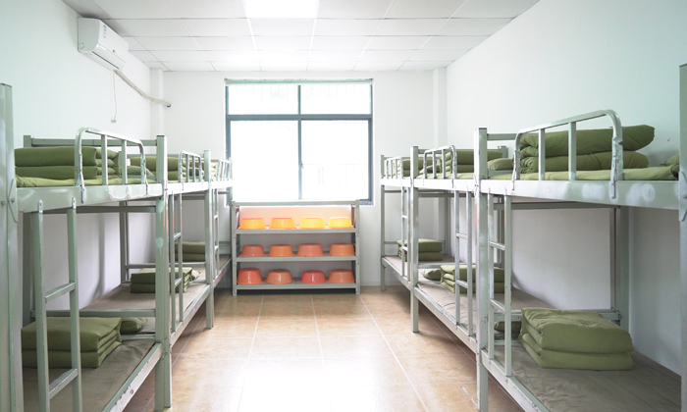

行程安排
第1天

开营仪式
上午
1.办理入营手续
2.熟悉营地
下午
1.军人形象训练
2.开营仪式
3.士兵突击

晚上
1.定军规、明军纪
2.好习惯效果之“叠叠不休”"
3.日记+班务会
第2天

持枪特训+专注力训练
上午
1.起床+内务整理
2.单个军人徒手队列操
3.好习惯效果之“舞动乾坤”
4.枪的发展史、原理及由来
5.专注力训练

下午
1.内务整理及pk
2.专属交大/复旦老师课业辅导
3.多种持枪特训
晚上
1.好习惯效果之“文明礼貌”应用，礼貌用语挂嘴边
2.空杯心态
3.日记+班务会
第3天

标靶射击+擒拿格斗
上午
1.起床+内务整理
2.军容风纪检查
3.枪支拆卸与组装
4.特种作战手语
5.标靶射击—固定靶
下午
1.内务整理及pk
2.专属交大/复旦老师课业辅导
3.擒拿格斗训练

晚上
1.军歌手语操
2.授星仪式
3.日记+班务会
第4天

红蓝对抗赛
上午
1.起床+内务整理
2.体能训练
3.标靶射击—移动靶射击
4.战地救护
5.红蓝对抗赛

下午
1.内务整理及pk
2.专属交大/复旦老师课业辅导
3.胸环标靶射击
晚上
1.好习惯之“换位思考”
2.日记+班务会
第5天

高炮拆卸与组装
上午
1.起床+内务整理
2.龙拳
3.警棍盾牌术
4.炮的由来、原理及发展史
5.高炮拆卸与组装

下午
1.内务整理及pk
2.专属交大/复旦老师课业辅导
3.野外生存
晚上
1.好习惯之“微笑待人”
2.日记+班务会
第6天

水箭炮发射+穿越沼泽
上午
1.起床+内务整理
2.队列操训练
3.极速传递
4.原始炮架组装及发射
5.水箭炮发射

下午
1.内务整理及pk
2.专属交大/复旦老师课业辅导
3.穿越沼泽
晚上
1.好习惯之“做完作业反馈”
2.日记+班务会
第7天

装甲穿越
上午
1.起床+内务整理
2.卫生大扫除
3.踢滚木
4.装甲穿越
5.退役五七高射炮班组实操
下午
1.内务整理及pk
2.专属交大/复旦老师课业辅导
3.保驾护航

晚上
1.习惯之“坚韧执著”
2.日记+班务会
第8天

迫击炮射击
上午
1.起床+内务整理
2.军容风纪检查
3.迫击炮射击—固定靶
4.珠行万里
5.铁甲战车
下午
1.内务整理及pk
2.专属交大/复旦老师课业辅导
3.好习惯之“蓄势待发”

晚上
1.好习惯之“创造性思维”
2.日记+班务会
第9天

坦克拆卸与组装
上午
1.起床+内务整理
2.龙拳
3.坦克的由来、发展史及原理
4.坦克的拆卸与组装
5.坦克驾驶

下午
1.内务整理及pk
2.专属交大/复旦老师课业辅导
3.神枪手争霸
晚上
1.好习惯之“主动说谢谢”
2.日记+班务会
第10天

徒步20公里
上午
1.起床+内务整理
2.伸展运动
3.徒步20公里

下午
1.内务整理及pk
2.专属交大/复旦老师课业辅导
3.地雷探测
晚上
1.好习惯之“互帮互助”
2.日记+班务会
第11天

空中目标射击
上午
1.起床+内务整理
2.队列训练
3.拎水桶接力
4.空中目标射击
5.负重接力

下午
1.内务整理及pk
2.专属交大/复旦老师课业辅导
3.步兵、炮兵实兵演练
晚上
1.好习惯之“好记性不如烂笔头”
2.日记+班务会
第12天

体能训练
上午
1.起床+内务整理
2.体能训练
3.搬运轮胎
4.红箭8抢占952高地
5.杯水传情

下午
1.内务整理及pk
2.专属交大/复旦老师课业辅导
3.坦克靶标射击—固定靶
晚上
1.好习惯“食不言，寝不语”
2.日记+班务会
第13天

神州系列发展史
上午
1.起床+内务整理
2.龙拳
3.神舟系列发展史
4.神州5发射

下午
1.内务整理及pk
2.专属交大/复旦老师课业辅导
3.59式退役坦克班组实操
晚上
1.好习惯之阶段复习的习惯
2.日记+班务会
第14天

结营仪式
上午
1.起床+内务整理
2.退役130榴弹炮班组实操
3.步兵、炮兵、装甲兵、火箭军实兵演习
下午
结营仪式
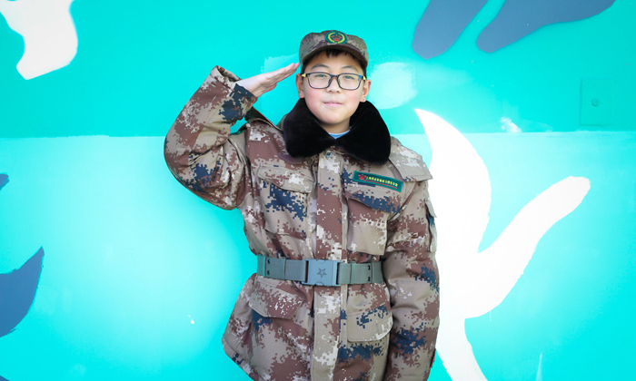

开营日期
开营城市 | 线路 | 开营时间 | 原价 | 优惠价 | 预订金 | 状态 | 拼团优惠 | 预定报名 | 立即拼团
上海 | 14天王牌陆军冬令营（第一期） | 2023-01-27--2023-02-09 | ￥8280 | ￥7280 | ￥500 | 正常 | 立减200元 | 预定报名 | 立即拼团

缴费方式

网上报名成功后，选择缴费方式：银行汇款、网上支付、现场缴费，汇款前请来电话

入营须知：
1、学员自备物品：两套换洗衣服（内衣、外套）、运动鞋两双、一双凉拖鞋、手电筒（普通型手电筒）、面巾纸、带盖水杯、洗漱用品（牙膏、牙刷、洗漱杯、毛巾、沐浴液、洗发液、洗衣粉、衣架）、雨具（雨伞或雨衣）、防蚊用品、个人特需药品（基地备有常用药品）、学习用具（暑假作业、笔、本子）、日记本；100～300元备用金（根据孩子的实际需要，由辅导员统一管理）；
2、学员禁止携带物品：手机、相机、MP3、MP4、DV、笔记本电脑、首饰等贵重物品，以及零食、游戏机、不健康读物、宠物、刀具、易燃易爆等危险物品及其他违禁物品。
3、防疫物品：口罩（根据学员所报天数，每天2个）、防蚊贴（液）、免洗消毒液、湿巾纸

注意事项：
1、严格按照中国军事院校一日生活制度作息，体验军校生活。
2、学员必须严格遵守军规军纪，全身心投入训练与学习当中，达到身与心的全面提升。
3、体验军校生活，在一系列专业训练下，让学员具备军人一样的优良品质。
4、凡有重大疾病者（心脏病、传染病、缺钾史、严重哮喘、癫痫、血压异常、习惯性骨折、肾功能异常、严重皮肤过敏、三个月内做过大手术等）建议不参加，否则后果自行承担。

学员守则：
1、学员须严格遵守营地规章、纪律和作息时间，以保证每天有充沛的精力参加军事训练和其他各项训练；
2、学员在辅导员的督促下自己动手洗衣服和内务PK，每天晚上分享心得和写日记；
3、学员要保护环境，爱护公物及营地设施设备。

学员管理：
1、每六名学员配备一名辅导员与其同吃住，任何时间请假或因特殊情况需离队的，都需经过规定的手续或在教官的陪同下进行；
2、教官24小时进行站岗、查岗，晚间进行查铺、查哨，给学员盖被子、调空调温度，医护人员、应急车辆24小时待命，预防突发事件；
3、营地采用全封闭式军事化管理，学员统一训练、统一食宿，训练中不允许家长探望，家长可与辅导员电话联系，了解孩子生活和训练情况，也可定期与孩子进行通话；
4、女学员配备女教官作为辅导员，男女学员分开住宿；
5、分班：a同龄不同期，根据营期进行分班，训练内容也根据营期进行调整；b同期不同龄，根据年龄段分班，训练强度也根据年龄段调整。

退款说明

退款说明：
开班提前一周申请告知可全额退款，开班前一周内申请要扣相应的手续费

